**LAPORAN PRAKTIKUM**

**PEMROGRAMAN WEB I**

**MODUL 1**



**DASAR-DASAR HTML**

**Oleh:**

**Muhammad Azhar Abdurrahman NIM. 2110817310014**

**PROGRAM STUDI TEKNOLOGI INFORMASI**

**FAKULTAS TEKNIK**

**UNIVERSITAS LAMBUNG MANGKURAT**

**MARET 2022**

# LEMBAR PENGESAHAN

**LAPORAN PRAKTIKUM PEMROGRAMAN WEB I**

**MODUL 1**

Laporan Praktikum Pemrograman Web I Modul 1: Dasar-Dasar HTML ini disusun sebagai syarat lulus mata kuliah Praktikum Pemrograman Web I. Laporan Praktikum ini dikerjakan oleh:

Nama Praktikan : Muhammad Azhar Abdurrahman

NIM : 2210817310014

|  |  |
| --- | --- |
| Menyetujui,  Asisten Praktikum  Charles Phandurand  NIM. 2010817120001 | Mengetahui,  Dosen Penanggung Jawab Praktikum  Arief Trisno Eko Suryo, S.T., M.T.  NIP. |

# DAFTAR ISI

LEMBAR PENGESAHAN 2

DAFTAR ISI 3

DAFTAR GAMBAR 5

Latihan 1 6

A. Screenshot Source Code 6

B. Screenshoot Hasil Tampilan pada Browser 6

Latihan 2 7

A. Screenshot Source Code 7

B.Screenshoot Hasil Tampilan pada Browser 7

Latihan 3 8

A. Screenshot Source Code 8

B. Screenshoot Hasil Tampilan pada Browser 8

Latihan 4 9

A. Screenshot Source Code 9

B. Screenshoot Hasil Tampilan pada Browser 9

Latihan 5 10

A. Screenshot Source Code 10

B. Screenshoot Hasil Tampilan pada Browser 10

Latihan 6 11

A. Screenshot Source Code 11

B. Screenshoot Hasil Tampilan pada Browser 11

Latihan 7 12

A. Screenshot Source Code 12

B. Screenshoot Hasil Tampilan pada Browser 12

Latihan 8 13

A. Screenshot Source Code 13

B. Screenshoot Hasil Tampilan pada Browser 13

Latihan 9 14

A. Screenshot Source Code 14

B. Screenshoot Hasil Tampilan pada Browser 14

Latihan 10 15

A. Screenshot Source Code 15

B. Screenshoot Hasil Tampilan pada Browser 15

Latihan 11 16

A. Screenshot Source Code 16

B. Screenshoot Hasil Tampilan pada Browser 16

Tautan Git 17

# DAFTAR GAMBAR

Gambar 1 Screenshot Source Code Latihan 1 5

Gambar 2 Screenshot Hasil Tampilan Web Latihan 1 5

Gambar 3 Screenshot Source Code Latihan 2 6

Gambar 4 Screenshot Hasil Tampilan Web Latihan 2 6

Gambar 5 Screenshot Source Code Latihan 3 7

Gambar 6 Screenshot Hasil Tampilan Web Latihan 3 7

Gambar 7 Screenshot Source Code Latihan 4 8

Gambar 8 Screenshot Hasil Tampilan Web Latihan 4 8

Gambar 9 Screenshot Source Code Latihan 5 9

Gambar 10 Screenshot Hasil Tampilan Web Latihan 5 9

Gambar 11 Screenshot Source Code Latihan 6 10

Gambar 12 Screenshot Hasil Tampilan Web Latihan 6 10

Gambar 13 Screenshot Source Code Latihan 7 11

Gambar 14 Screenshot Hasil Tampilan Web Latihan 7 11

Gambar 15 Screenshot Source Code Latihan 8 12

Gambar 16 Screenshot Hasil Tampilan Web Latihan 8 12

Gambar 17 Screenshot Source COde Latihan 9 13

Gambar 18 Screenshot Hasil Tampilan Web Latihan 9 13

Gambar 19 Screenshot Source Code Latihan 10 14

Gambar 20 Screenshot Hasil Tampilan Web Latihan 10 14

Gambar 21 Screenshot Source Code Latihan 11 14

Gambar 22 Screenshot Hasil Tampilan Web Latihan 11 15

# Latihan 1

## Screenshot Source Code

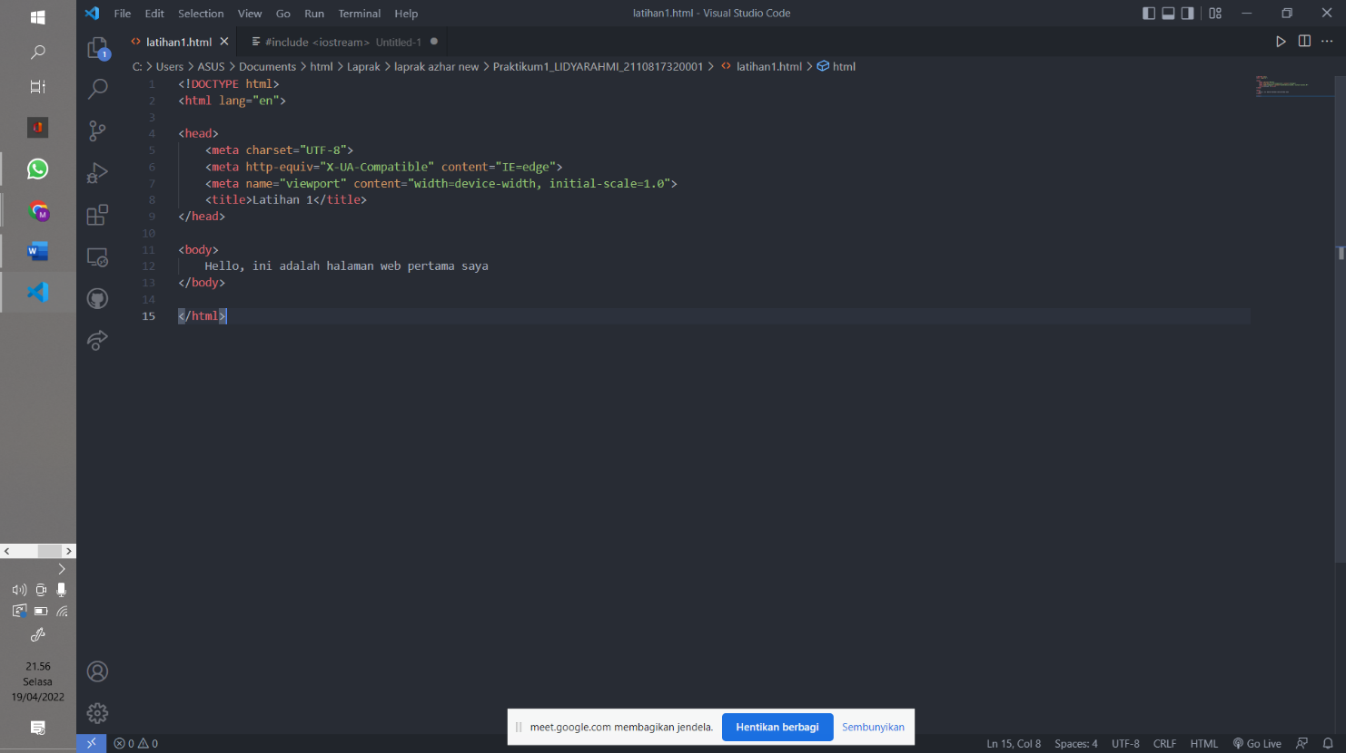

Gambar 1 Screenshot Source Code Latihan 1

## Screenshoot Hasil Tampilan pada Browser

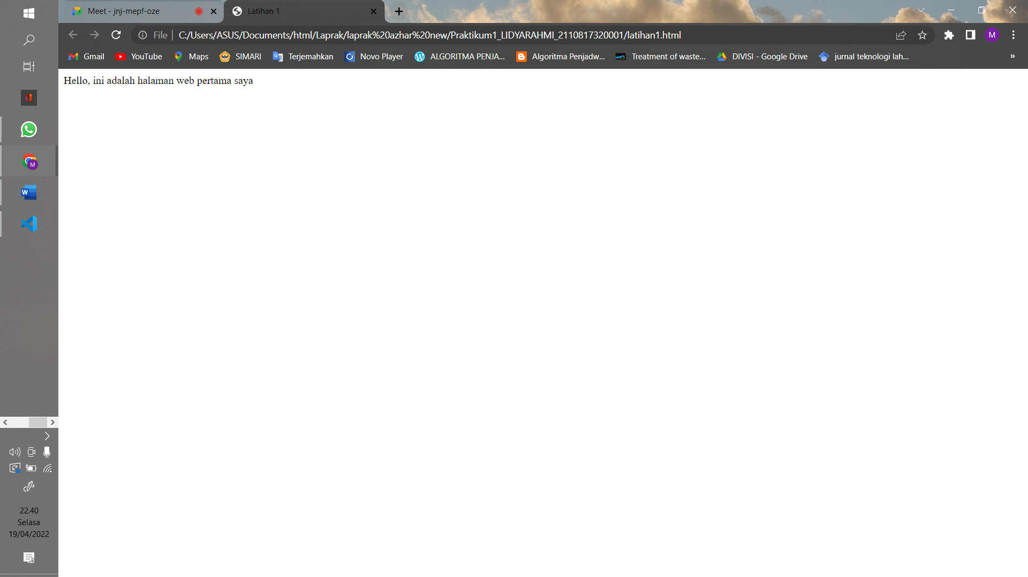

Gambar 2 Screenshot Hasil Tampilan Web Latihan 1

# Latihan 2

## A. Screenshot Source Code

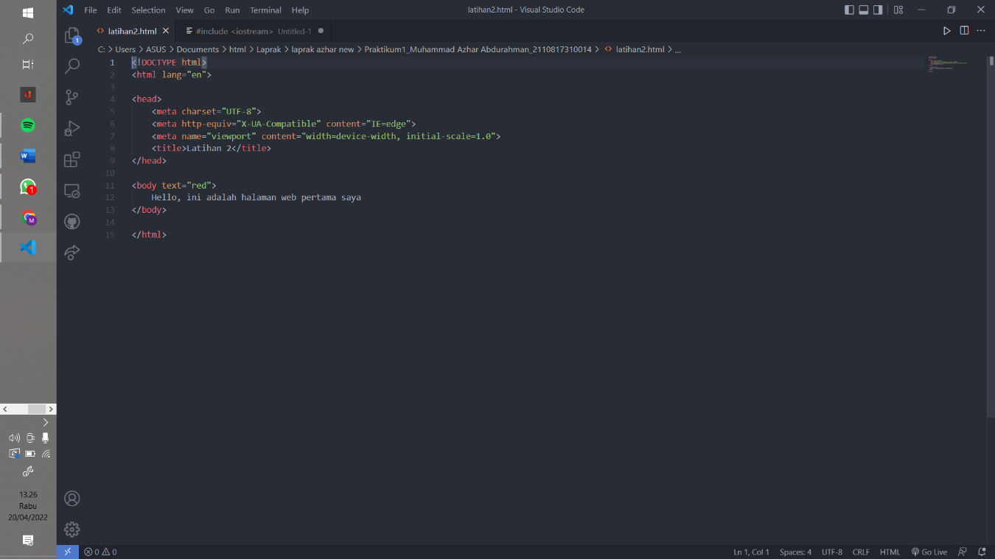

Gambar 3 Screenshot Source Code Latihan 2

## B.Screenshoot Hasil Tampilan pada Browser

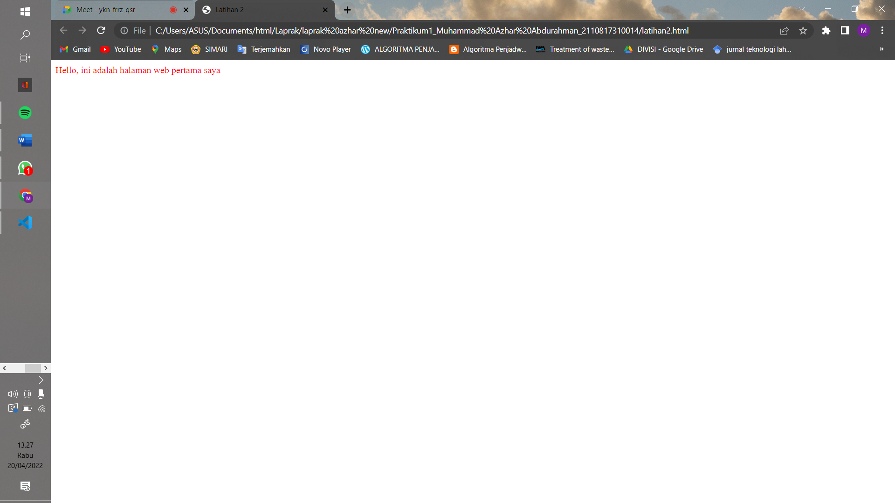

Gambar 4 Screenshot Hasil Tampilan Web Latihan 2

# Latihan 3

## A. Screenshot Source Code

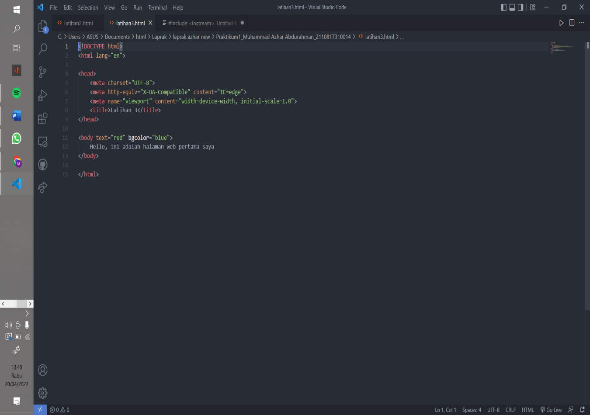

Gambar 5 Screenshot Source Code Latihan 3

## B. Screenshoot Hasil Tampilan pada Browser

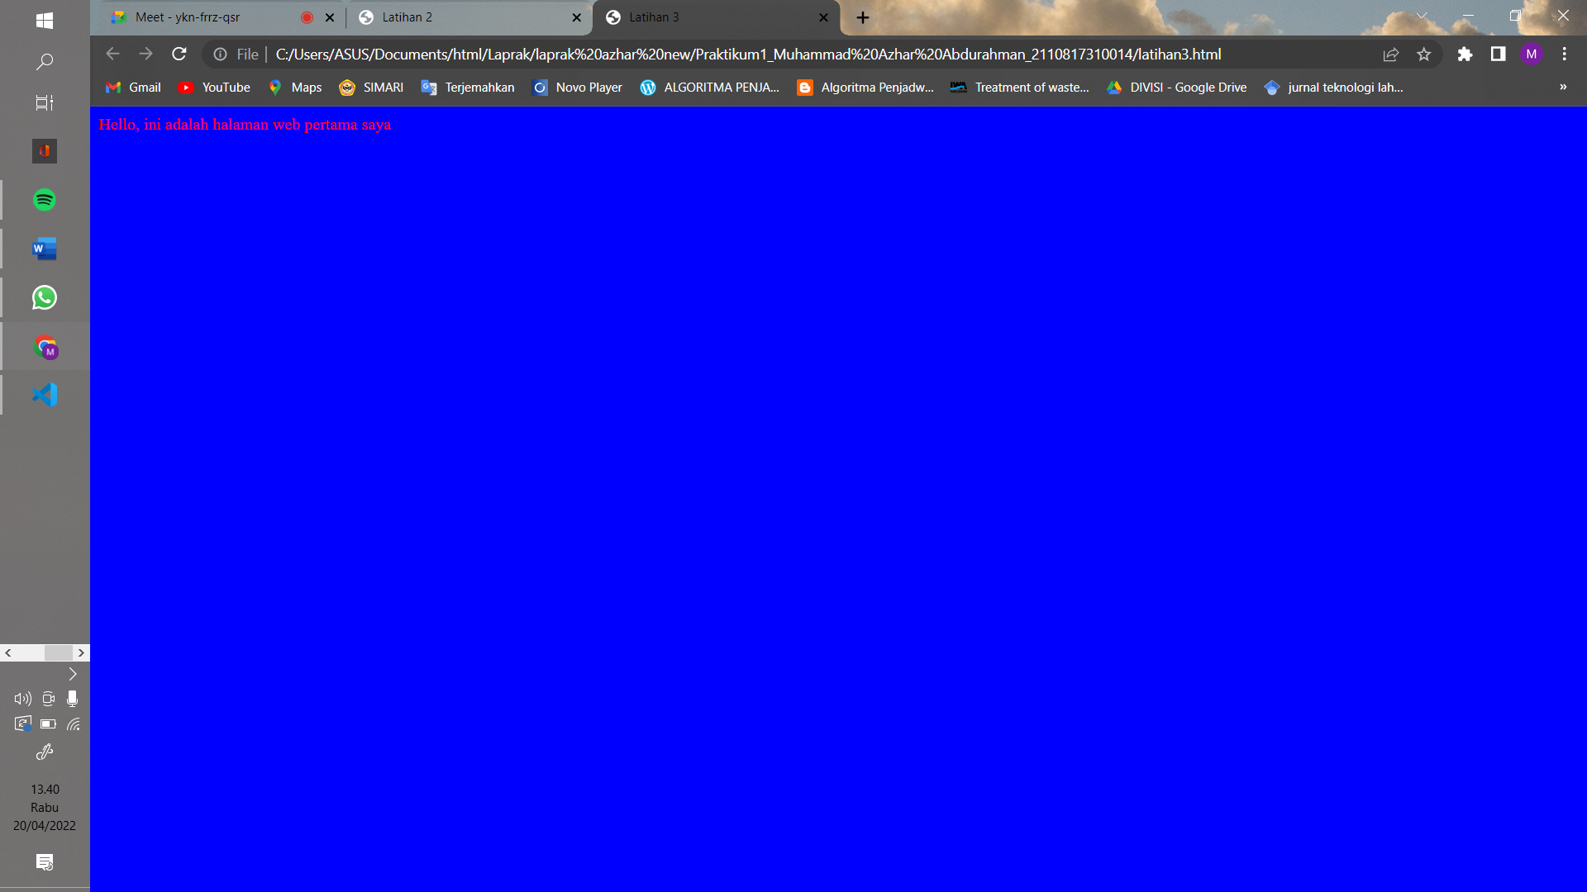

Gambar 6 Screenshot Hasil Tampilan Web Latihan 3

# Latihan 4

## A. Screenshot Source Code

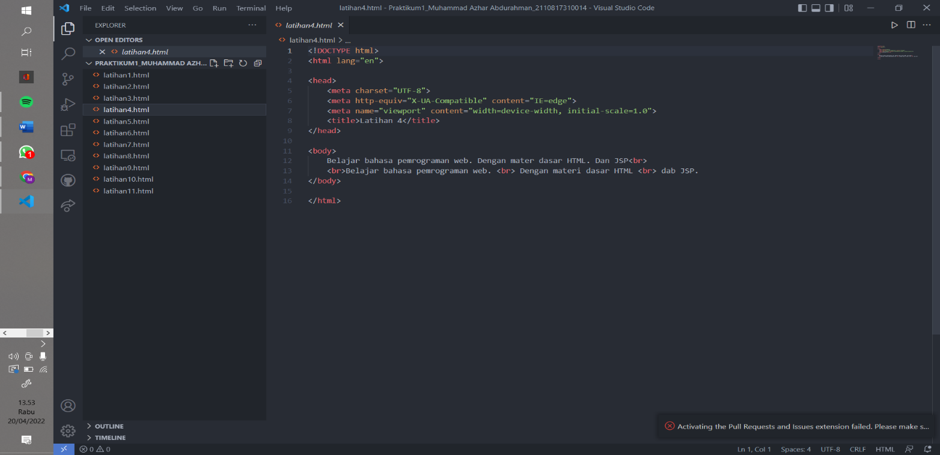

Gambar 7 Screenshot Source Code Latihan 4

## B. Screenshoot Hasil Tampilan pada Browser

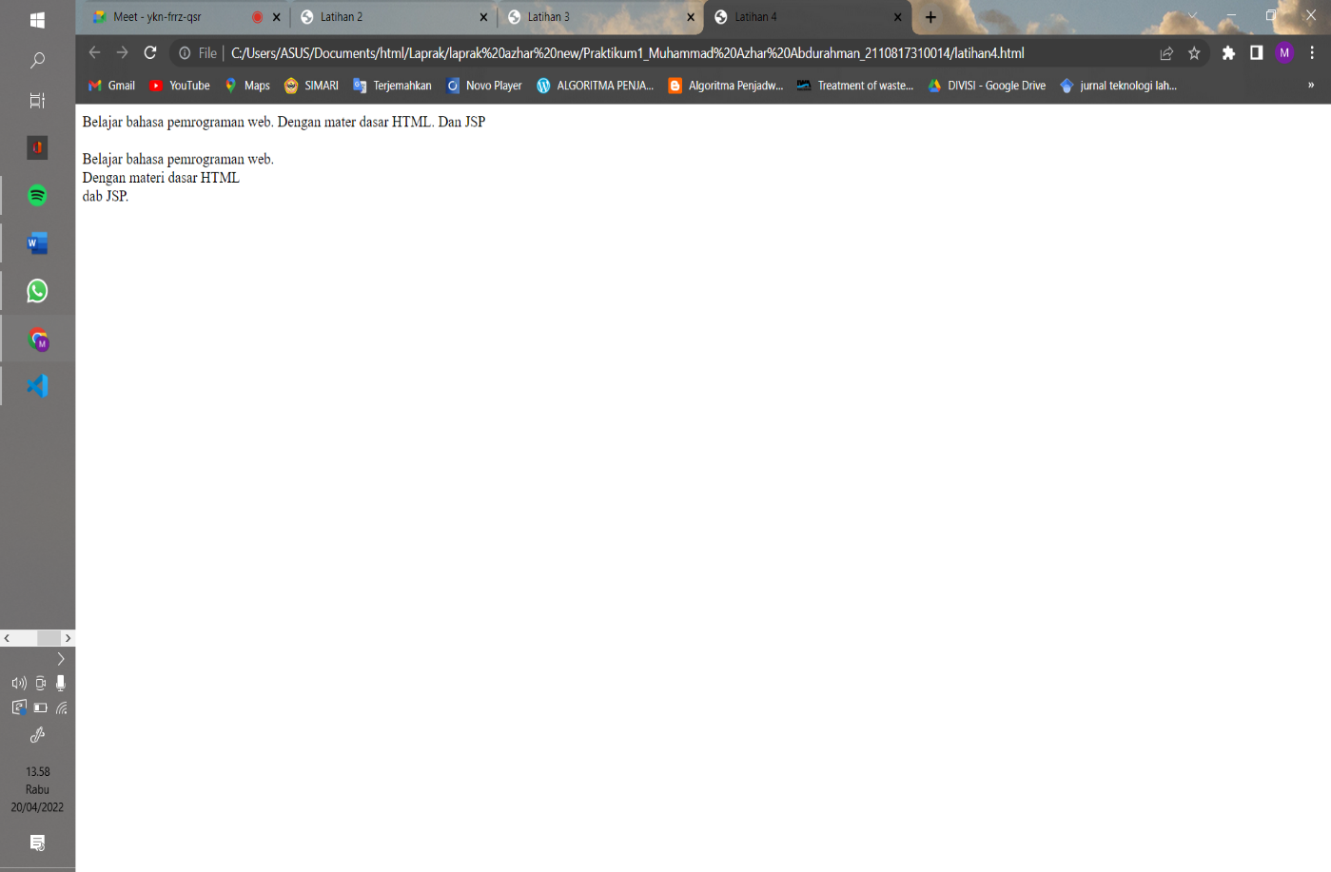

Gambar 8 Screenshot Hasil Tampilan Web Latihan 4

# Latihan 5

## A. Screenshot Source Code

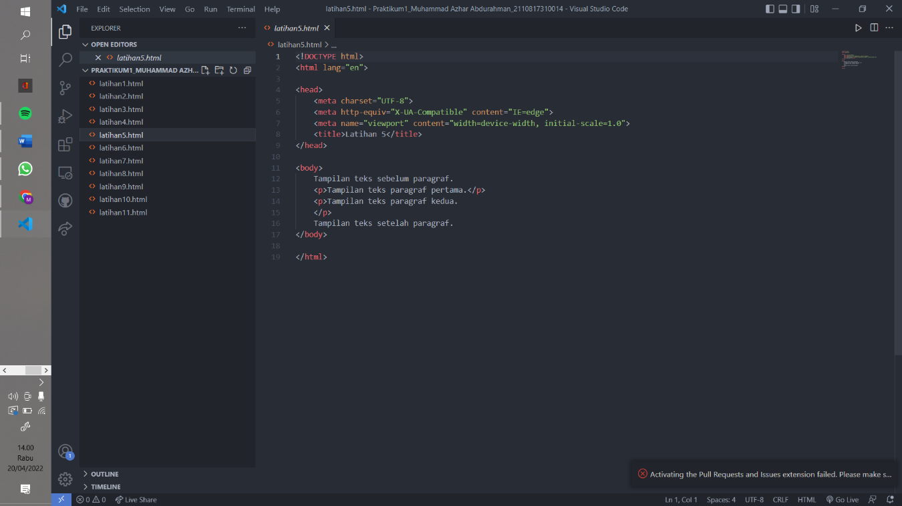

Gambar 9 Screenshot Source Code Latihan 5

## B. Screenshoot Hasil Tampilan pada Browser

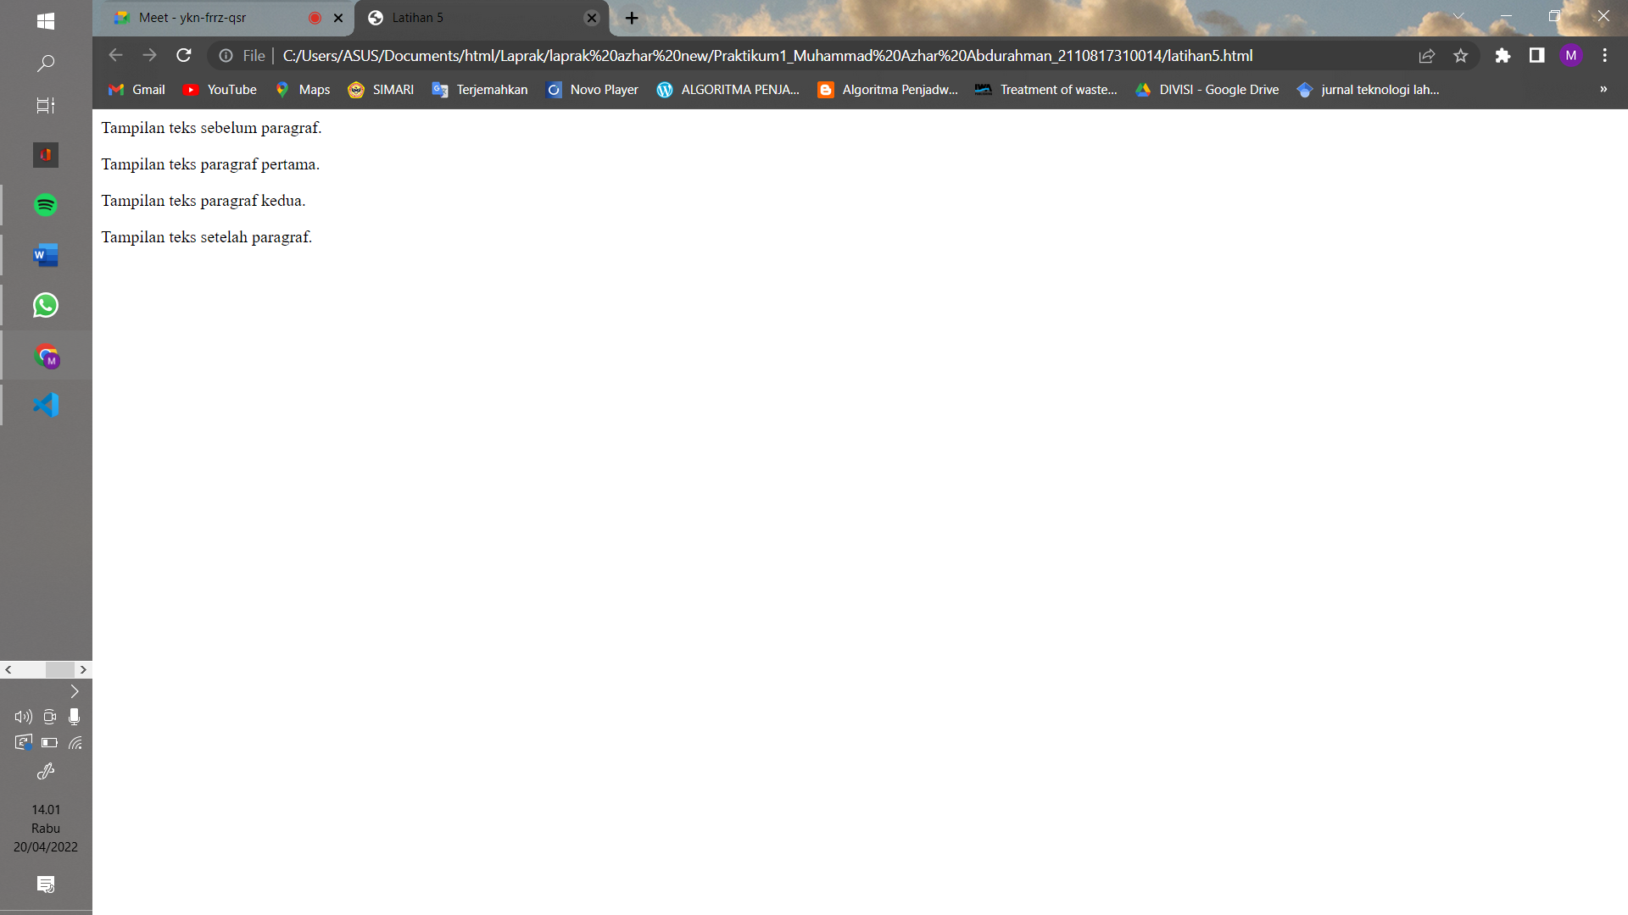

Gambar 10 Screenshot Hasil Tampilan Web Latihan 5

# Latihan 6

## A. Screenshot Source Code

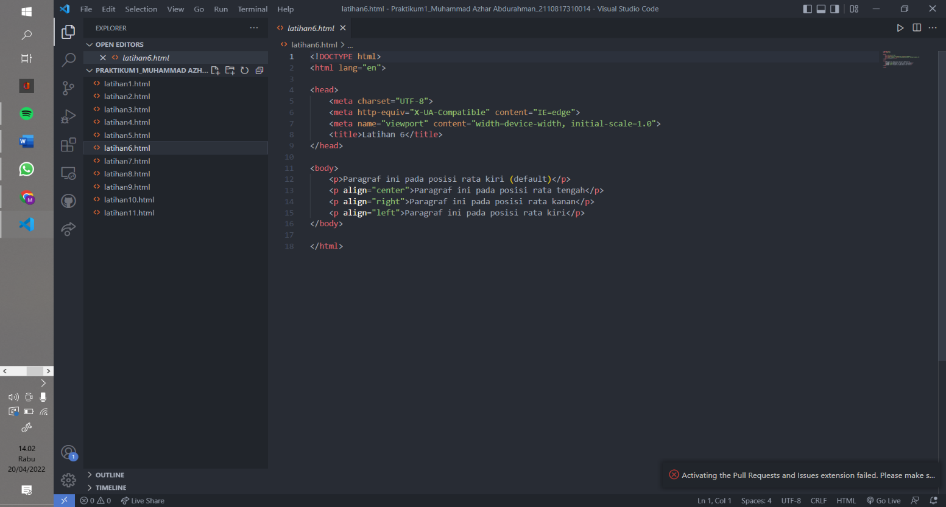

Gambar 11 Screenshot Source Code Latihan 6

## B. Screenshoot Hasil Tampilan pada Browser

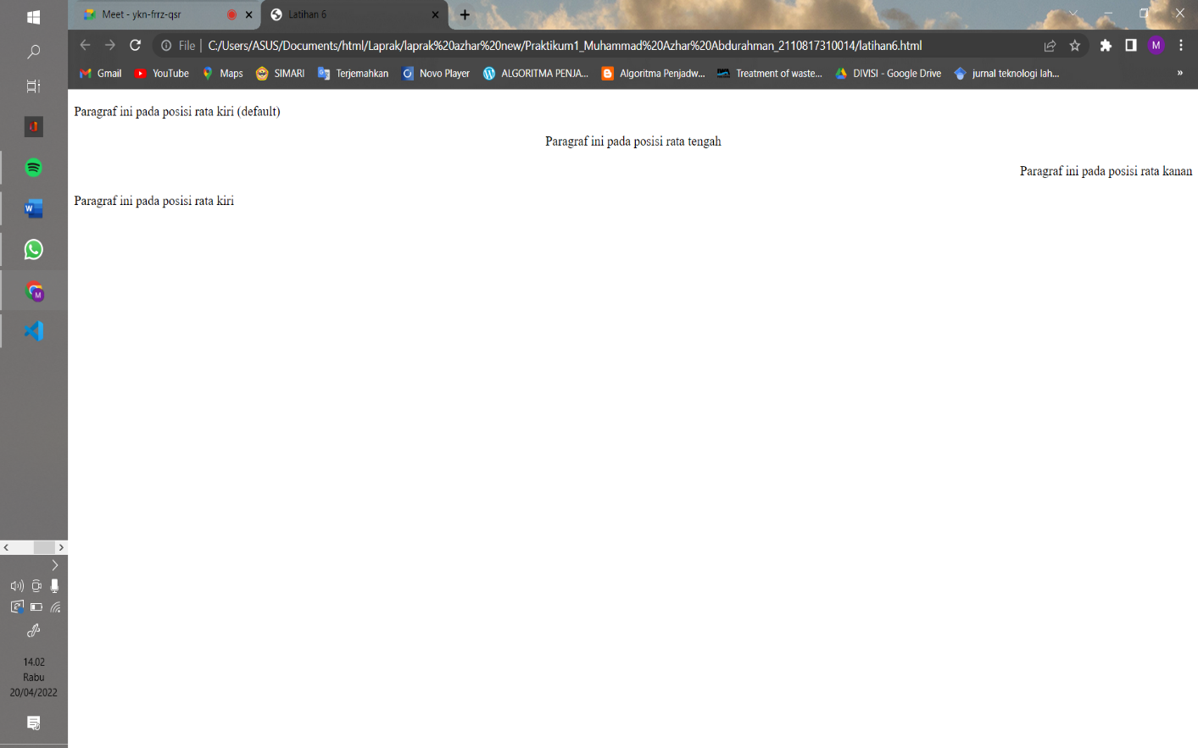

Gambar 12 Screenshot Hasil Tampilan Web Latihan 6

# Latihan 7

## A. Screenshot Source Code

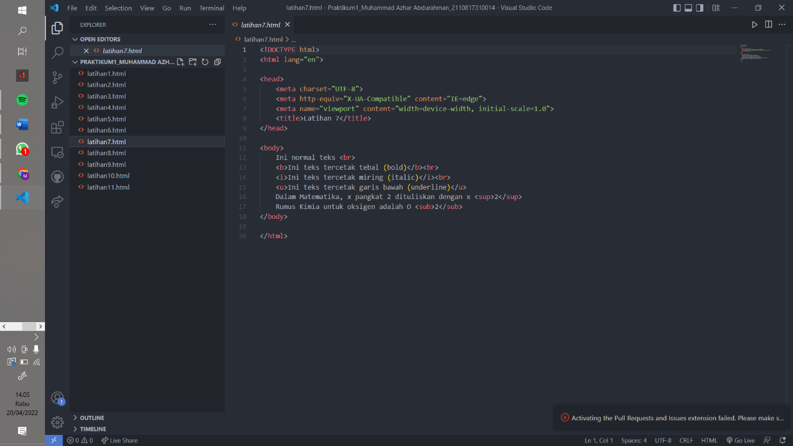

Gambar 13 Screenshot Source Code Latihan 7

## B. Screenshoot Hasil Tampilan pada Browser

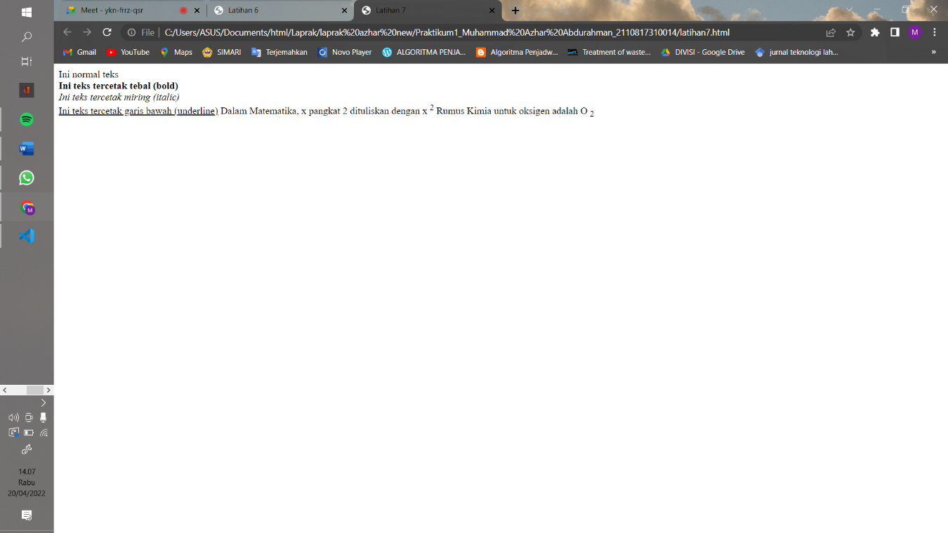

Gambar 14 Screenshot Hasil Tampilan Web Latihan 7

# Latihan 8

## A. Screenshot Source Code

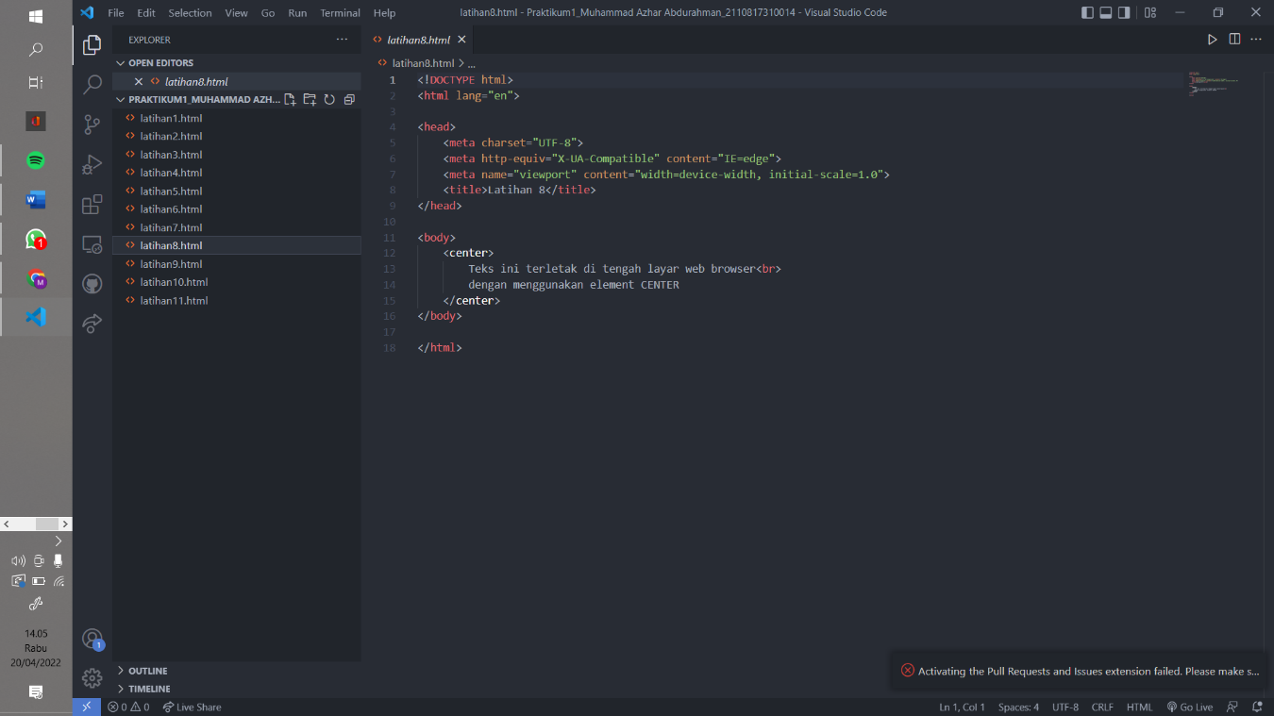

Gambar 15 Screenshot Source Code Latihan 8

## B. Screenshoot Hasil Tampilan pada Browser

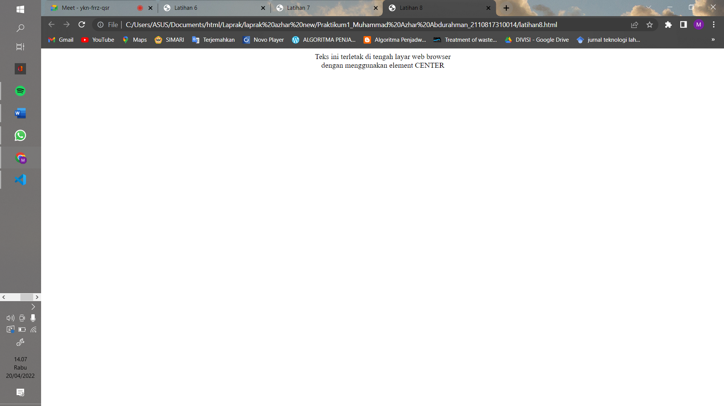

Gambar 16 Screenshot Hasil Tampilan Web Latihan 8

# Latihan 9

## A. Screenshot Source Code

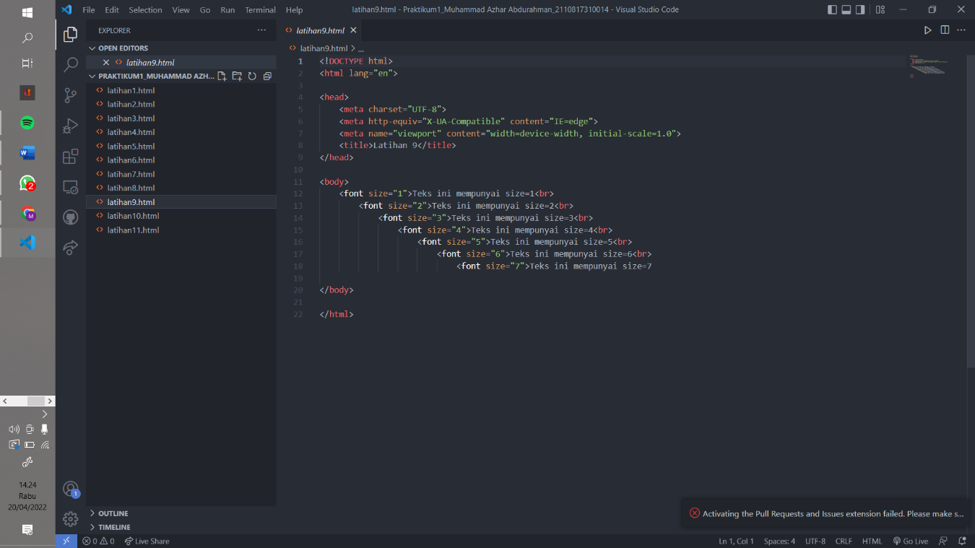

Gambar 17 Screenshot Source COde Latihan 9

## B. Screenshoot Hasil Tampilan pada Browser

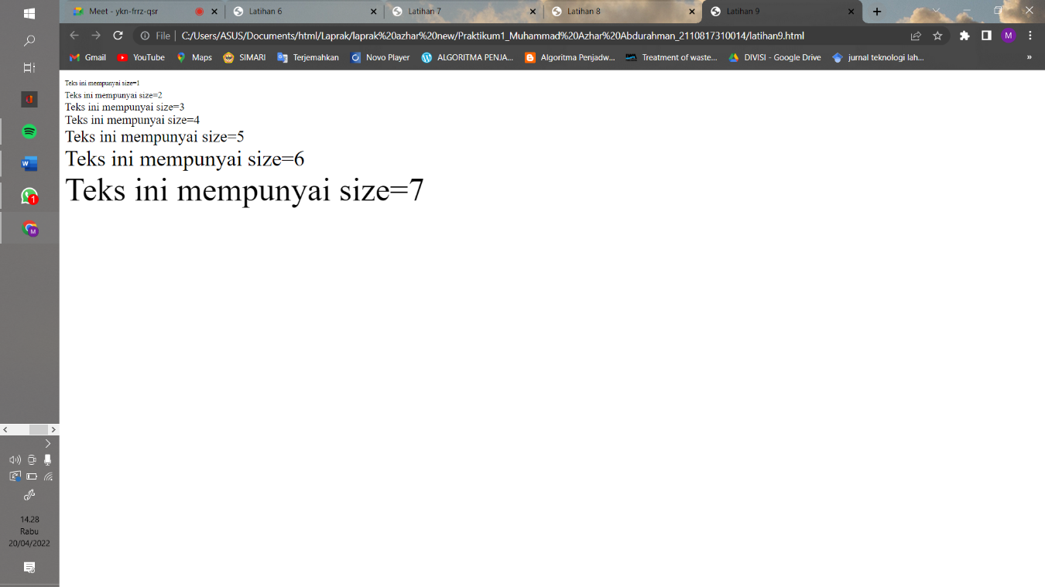

Gambar 18 Screenshot Hasil Tampilan Web Latihan 9

# Latihan 10

## A. Screenshot Source Code

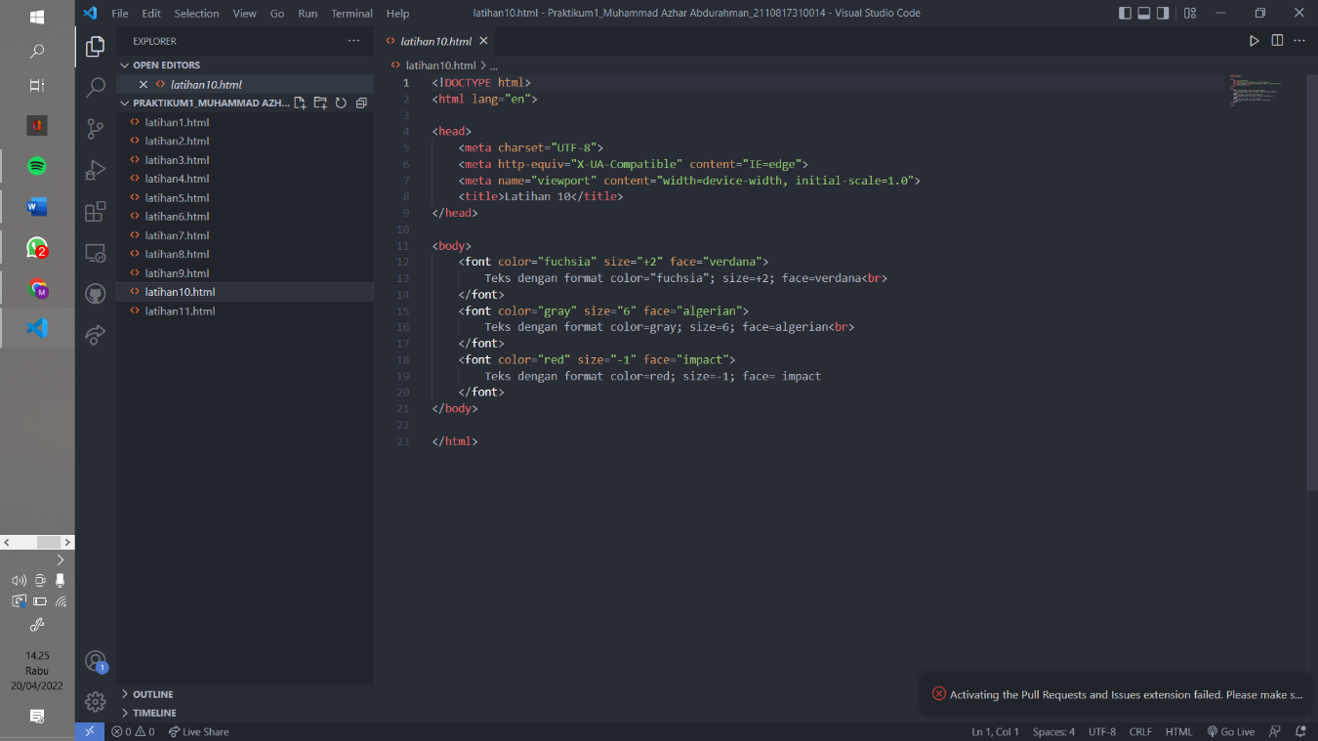

Gambar 19 Screenshot Source Code Latihan 10

## B. Screenshoot Hasil Tampilan pada Browser

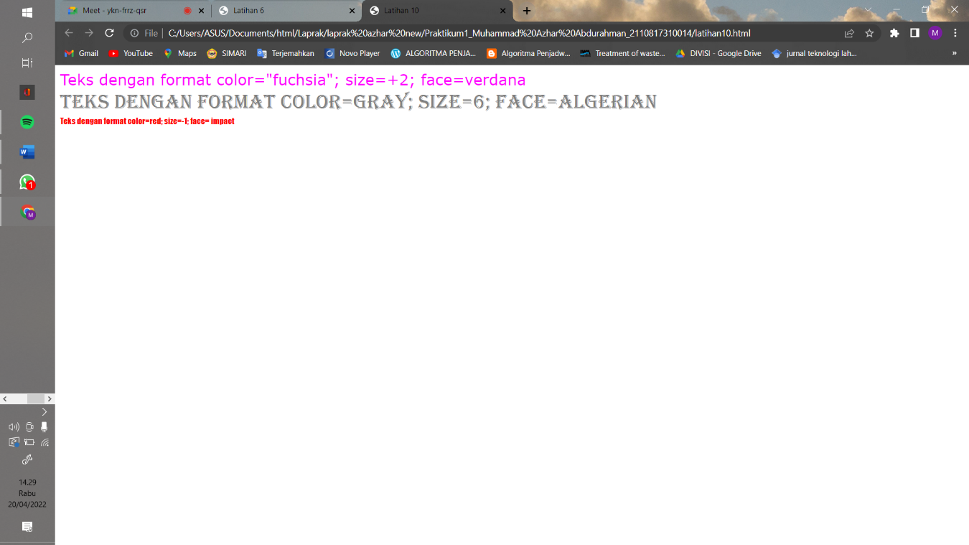

Gambar 20 Screenshot Hasil Tampilan Web Latihan 10

# Latihan 11

## A. Screenshot Source Code

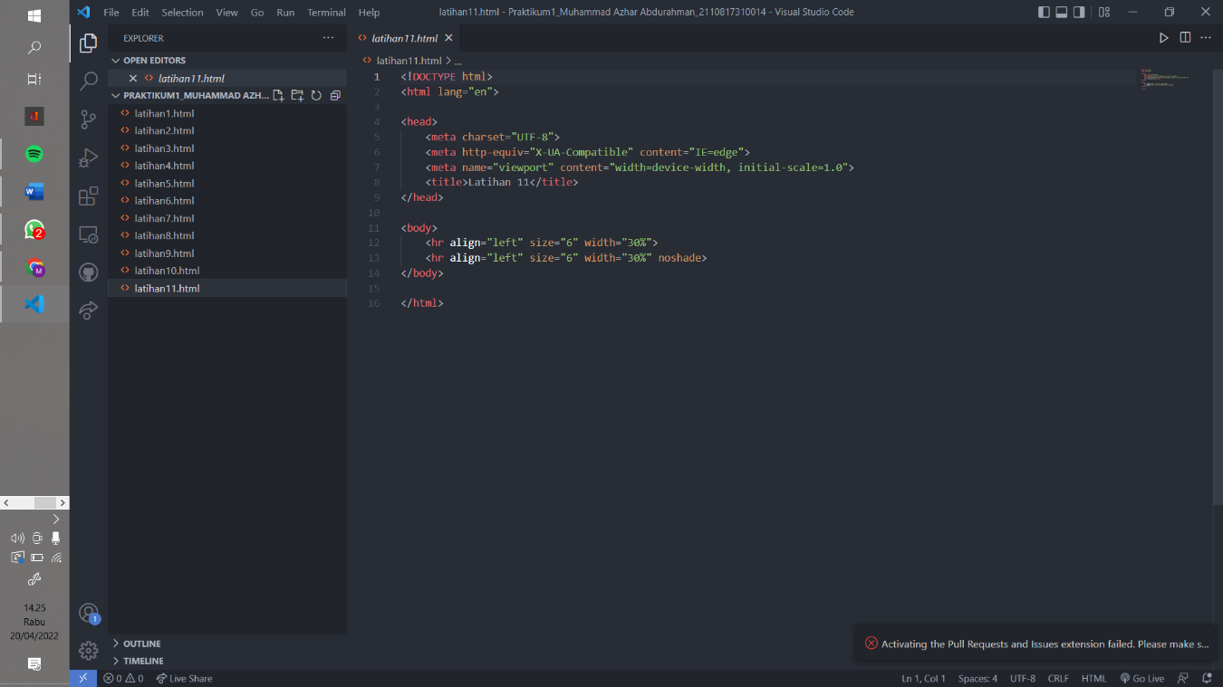

Gambar 21 Screenshot Source Code Latihan 11

## B. Screenshoot Hasil Tampilan pada Browser

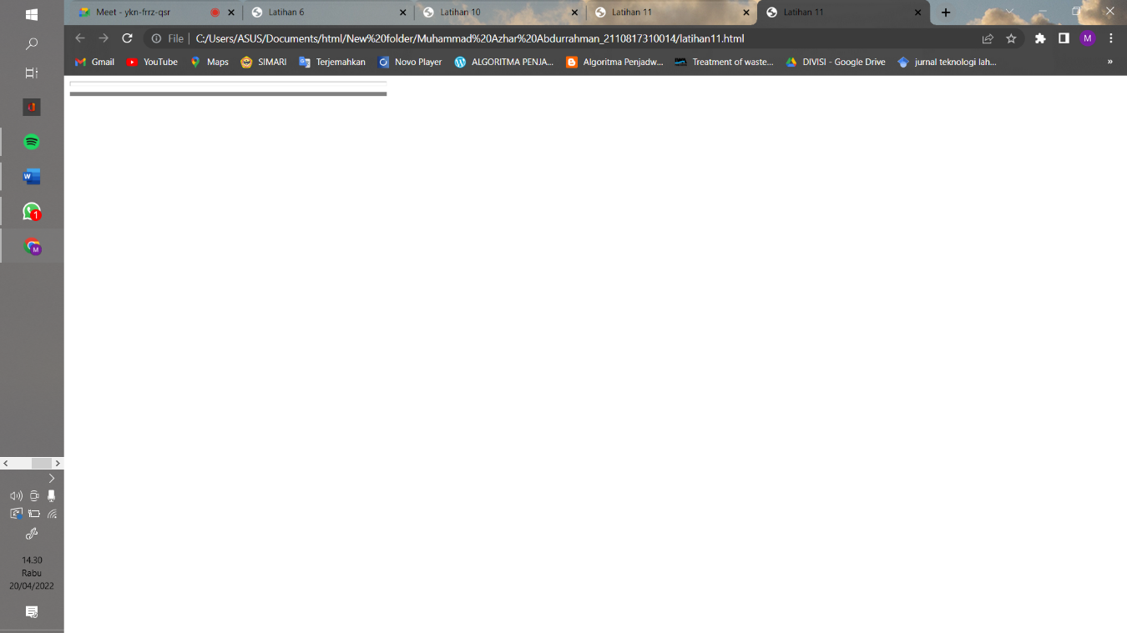

Gambar 22 Screenshot Hasil Tampilan Web Latihan 1

# Tautan Git

Berikut adalah tautan untuk source code yang telah dibuat.

<https://github.com/Azharabdurrahman/Pratikum-pemograman-web-I/tree/main/Modul%201>